**Специализированная- вспомогательная школа № 9**

**Разработка открытого урока по математике**

**в 3 «А» классе.**

**Тема урока: «Меры времени – минута, час»**

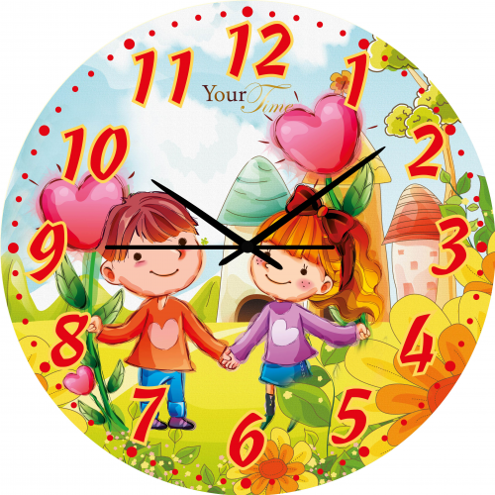

**Учитель начальных классов: Нефёдова Н.А.**

**г. Ангрен**

**Разработка открытого урока по математике**

**в 3 «А» классе.**

**Тема урока: «Меры времени – минута, час»**

**Цель:**познакомиться с единицами измерения времени часом и минутой, соотношением между ними.

**Задачи урока:**

***Образовательные:***определить суть понятий *время, час, минута*; соотношение между часом и минутой; применить эти знания для определения времени по часам;

***Развивающие:*** создать условия для развития логического мышления, памяти, познава­тельных и математических способностей, речи; расширить кругозор учащихся;

***Воспитательные:*** установить важность ориентирования во времени как одного из средств самоконтроля, научиться правильно распределять своё время, бережно относиться к нему.

**Тип урока:** урок ознакомления с новой темой.

**Оборудование и дидактическое приложение:**компьютер**,**программное приложение «Micro­softOffice Power Point» - презентация по теме урока, карточки-приложения с заданиями.

**Ход урока:**

1. ***Организационный момент.***

Эй, девчонки и мальчишки,

Взяли ручки, взяли книжки.

Быстро сели за столы,

Много сделать мы должны.

**-Повторение:**

-А какой сейчас урок? (математика)

-Что изучает математика? (Числа, величины, меры)

Счет десятками до 100 в прямом и в обратном порядке.

-Какие бывают числа? (четные и нечетные)

- Назовите четные числа до 20. (Игра в хлопки)

-Назовите измерения длины. (мм, см, дм, м.) Сколько см в 1 дм.? Сколько см в 1 метре, а в 1 дм?

-Чем заменяем сложение одинаковых слагаемых? (умножением)

-Назовите компоненты умножения, деления.

-Сколько будет 2*5=10, 3*5=15, 2*9=18, 4*4=16, 5*5=25

Молодцы ребята!

**2. Сообщение темы и цели урока;**

А сейчас я вам загадаю загадку, а вы должны разгадать ее, и тогда мы узнаем тему нашего урока.

**Мы ходим ночью, ходим днем.**

**Но никуда мы не уйдем.**

**Мы бьем исправно каждый час.**

**А вы, друзья, не бейте нас. (Часы)**

Сегодня мы с вами отправимся в путешествие по стране под названием **«Время».** Узнаем много интересного и нового о мерах времени, будем учиться определять время по часам.

**3. Актуализация знаний;**

- Итак, станция первая «**Размышляйка»**

-Подумайте, зачем людям изучать меры времени? (Ответы детей)

**Дидактическая игра «Доскажи»:**

(Что было бы, если бы люди не знали мер времени)

**Учитель:** Значит человек не может нормально жить, не зная мер времени.

Мы с вами прибыли на станцию **«Повторяйка».**

А какие же меры времени вы знаете? (секунда, минута, час, сутки, месяц, год, времена года).

-Скажите с помощью чего измеряют секунды, минуты, часы, сутки?) (с помощью часов)

Мы с вами прибыли на станцию **«Узнавайка»**

Сначала, мы узнаем какие бывают часы, где и как они используются.

**Рассказать историю возникновения часов.**

Знакомство с понятием «Циферблат», «стрелки», «часовая», «минутная»

**-Объяснение учителем с помощью моделей часов.**

**-Развивающий мультфильм для детей.**

А теперь давайте с вами попробуем на моделях часов показать время.

Показать 7 часов, 12, 3, 10,5.

**Работа с учебником.**

Прочитать 1 задание.

Стр. 94 Задача 3.

Начал- в 5 часов.

Закончил -в 6 часов

Сколько времени Кобил готовил уроки?

Решение: 6ч.-5ч.=1час

Ответ: Кобил готовил уроки 1 час.

А теперь давайте с вами отдохнем.

**Физминутка.**

**Закрепление:**

**-Видео**

**Вопросы:** Ребята, чем мы занимались сегодня на уроке?

**Ученики:** Путешествовали в стране «Время»

**-**На каких станциях мы с вами побывали?

**-**О каких часах вы узнали?

**-**Для чего нам нужны часы?

**Итоги урока: Подсчет часиков.**

**Оценки учащимся.**

**Проверила : Каюмова Р.И.**